Малоизвестные страницы из истории войны. Битва за Воронеж
Лето 1942 года - самое грозное и самое тревожное лето войны. Большинству наших граждан оно известно тем, что в это время решалась судьба страны. Начиналась знаменитая Сталинградская битва, однако не многие почему-то знают, что была еще одна битва, важность которой так до сих пор до конца и не оценена - это битва за Воронеж. О ней почему-то только вскользь иногда упоминали наши известные военачальники в своих мемуарах и не более того, не особо жалуют своим вниманием бои за Воронеж и наши историки, вероятно из-за того, что наступление противника на этом направлении было полной неожиданностью для самой Ставки Верховного Главнокомандования, предполагавшей, что, как и в предыдущем году, летнее наступление развернется на Центральном фронте в сторону Москвы.
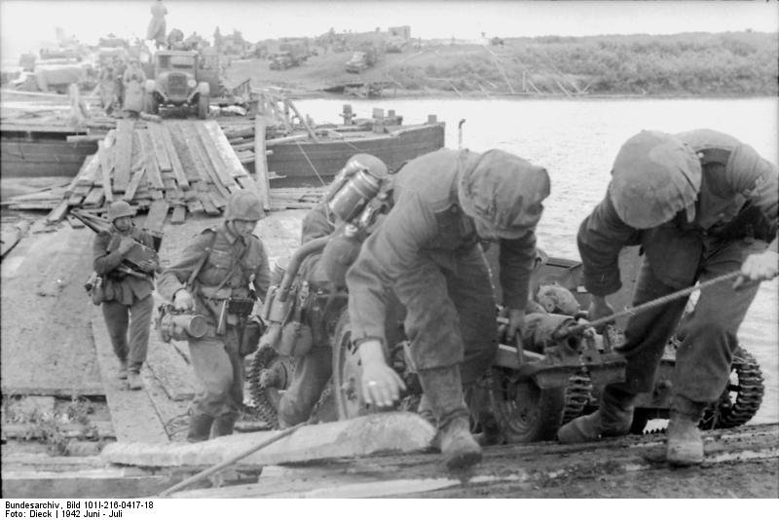
А в результате все произошло наоборот, в конце июня, свой главный удар противник нанес как раз на стыке двух советских фронтов Брянского и Юго-западного, армейская группа фон Вейхса начала наступление на Воронеж силами немецкой 2-й армии, венгерской 2-й армии и 4-й танковой армии. При этом 4-я танковая армия Гота действовала в качестве главный ударной силы группировки. Операцией под кодовым названием «Блау» командовал генерал-фельдмаршал фон Вейхс. Воронеж являлся основной точкой поворота германских соединений на юг, а также главной базой, с помощью которой предполагалось обеспечивать фланговое прикрытие основного стратегического направления всей военной компании 1942 года в направлении на Сталинград.
С первого дня наступления и в течении всей первой недели германской авиацией ежедневно осуществлялись массированные налеты непосредственно на сам Воронеж, по рассказам переживших весь этот ужас очевидцев, бомбили город с дьявольской точностью и это не удивительно, ведь недалеко был Липецк, где в конце 20-х годов будущие командиры люфтваффе на арендованных у РККА аэродромах постигали военную авиационную науку, так что местность эта была им очень хорошо знакома и без топографических карт.
В результате, в конце первой недели наступления германцы уже к 6 июля вышли к реке Дон, из за того что основной мост через Дон в районе Семилук по чей то халатности не был во время взорван, немцы без особого труда форсировали основную водную преграду и ворвались на улицы города. Оборонять Воронеж на начальном этапе уличных боев против такой армады в то время пришлось в основном бойцам нескольких полков и отдельных батальонов войск НКВД, а также местным ополченцам из числа гражданских лиц, на окраинах города также оборонялись части 232 СД, которые растянули свою оборону по фронту почти на 80 км. И тем не менее город не сдавался на его улицах развернулись ожесточенные уличные бои, в бой на улицах города продолжали втягиваться и отдельные отходящие части Юго-западного фронта, а также резервы, спешно бросаемые в бой прямо с колес.
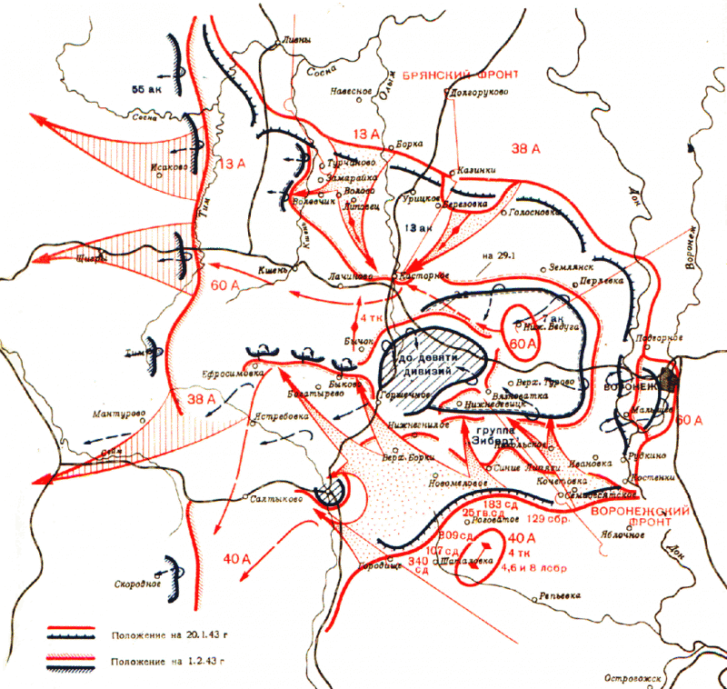
Понимая всю серьезность ситуации, советское командование все-таки сумело подтянуть к Воронежу части отступавшей 40-й армии, 60-й армии, 5-й танковой армии и новообразованных танковых корпусов. Тяжелые танковые сражения развернулись на окраинах города, где, столкнувшись с лучшими мотопехотными и танковыми соединениями врага, наши части понесли тяжелые потери и в результате массированные контрнаступательные операции Красной Армии успеха, увы, не имели. Счет подбитым с обеих сторон машинам шел на многие сотни, накал боев достигал такого ожесточения, что в боях гибли не только рядовые, но и генералы в ранге командующих. Тем не менее, рокадное шоссе на Москву нашим войскам все же удалось удержать. Вот как об этих драматических днях днях писал английский историк Дж. Фуллер: «Началось сражение за Воронеж, и, как мы увидим, для немцев оно было одним из самых роковых за время войны. Русские, сосредоточенные... к северу от Воронежа, прибыли вовремя, чтобы спасти положение, возможно, они спасли всю кампанию. Нет никаких сомнений, что дело обстояло именно так».
Кому приходилось бывать в Воронеже, тот, наверное, знает, что большая часть города, так называемый правый берег, находится в междуречье рек Дон и Воронеж, а его меньшая часть, так называемый левый берег, - на левом берегу реки Воронеж. В то время в городе по различным данным оставалось, по крайней мере, половина, а это около 200 тыс. его жителей, то есть тысячи гражданских людей по существу оказались на линии фронта, там где развернулись ожесточенные уличные бои. Через несколько дней большая часть правобережной (основной) части города перешла под контроль германских войск. Исключение составил только северный городок сельско-хозяйственного института, где многодневные бои носили просто ужасающий характер, в большей части, переходящие в рукопашные схватки за каждый дом. Мосты через реку Воронеж были взорваны (кроме железднодорожного), по сохранившимся опорам этого моста в правобережную, северную часть города, на оставшийся в руках наших войск плацдарм, постоянно перебрасывались подкрепления и боеприпасы. Основные наши части и подразделения закрепились в левобережной части города. Однако уже 7 июля командующий германской группировкой фон Вейхс объявил своим солдатам об окончательном захвате Воронежа, но это было далеко не так, это было только начало битвы за Воронеж. В этот же день был образован Воронежский фронт. Совинформбюро в течение нескольких недель так и не решалось сообщить стране страшную правду о бьющемся не на жизнь, а на смерть городе, заменяя ее обтекаемыми словами «...упорные бои в районе Воронежа».
Не все благополучно было с информированием и у германцев, так командующий группой армий "Юг" фон Бок доложил Гитлеру о полном взятии города, однако эта информация оказалось неверной и не соответствовала действительному положению дел, в результате бои за Воронеж отразились на судьбе самого фон Бока, в дальнейшем он в был отстранён от командования группой армий «Юг» (официальная формулировка — по болезни) и отправлен в резерв фюрера.
Германское командование и далее пыталось развит свой успех, то есть захватить весь город, однажды фашистам удалось даже переправиться на левый берег Воронежа южнее города, но при продвижении в сторону центра, их подразделения были атакованы нашим истребительным батальоном и в результате полностью уничтожены, больше попыток захватить левобережную часть города немцы не предпринимали, а думали только об одном как удержать свои позиции.
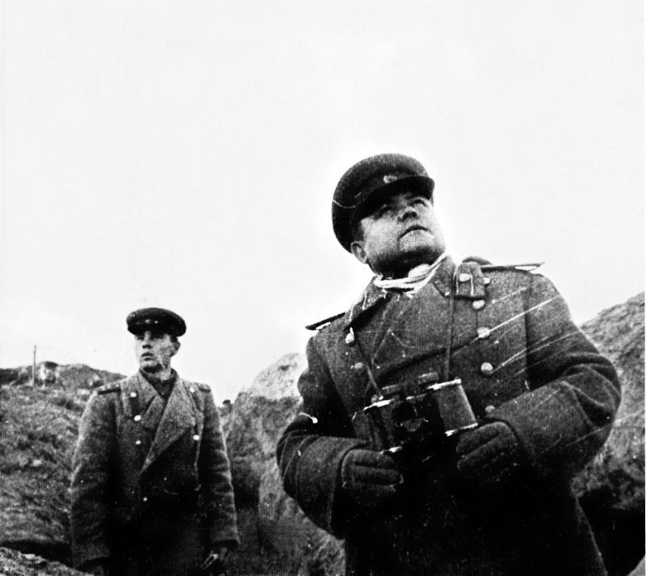
Командующий Воронежским фронтом генерал-полковник Н.Ф. Ватутин на наблюдательном пункте
Все мы знаем про Невский пятачок при обороне Ленинграда, но мало кто знает, что был свой Невский пятачок и в Воронеже - это Чижовский плацдарм, в конце августа и сентябре 1942 года командование Красной Армии предприняло попытки закрепить за собой плацдарм на правом берегу Воронежа. Не с первого раза, но нашим войскам это удалось. Чижовский плацдарм, прозванный у солдат «долиной смерти», начинался от заливных лугов правобережья и поднимался на крутые береговые холмы южной части города. Чтобы попасть на плацдарм войскам было необходимо форсировать реку Воронеж, для форсирования реки советские военные инженеры придумали и применили подводную переправу, бойцы по ночам сооружали эту переправу из бетонных осколков и битого кирпича, на полметра прикрытую водами реки и невидимую с воздуха. По ней в одну из ночей на правый берег была переправлена техника и пехота, в результате внезапно нанесенного удара, был захвачен плацдарм в правобережной части города который, несмотря на неоднократные попытки врага отбросить наши войска, продолжал оставаться за нашими бойцами. Сражение на Чижовке не прекращалось до самого освобождения города, сколько там погибло наших солдат, точно так и неизвестно, до сих пор в этих местах продолжают находить останки бойцов, ныне в братской могиле на Чижовском плацдарме захоронено более 15 000 человек, но известны фамилии только 3545 человек. Это самое большое захоронение времен Великой Отечественной войны в Воронеже. Именно от Чижовки был нанесен один из главных ударов по вражеским войскам при освобождении города в январе 1943г..
В итоге в ходе не прекращавшихся кровопролитных боев на воронежском направлении была скована боями огромная группировка противника, которую германцам так и не удалось использовать под Сталинградом. О серьезности этого участка фронта для немцев говорит и то, что в разгар боев в Воронеж ими была переброшена дивизия даже из под Сталинграда. Битва за Воронеж создала все условия и предпосылки для Победы наших войск под Сталинградом.
Осенью 1942 года во вражеской обороне у Воронежа образовался выступ, своего рода «Воронежская дуга», глубиной около 100 километров при длине основания около 130 километров. Внутри этого выступа располагались 10 немецких дивизий 2-й армии и 2 венгерские дивизии. Советское Верховное Главнокомандование решило нанести удар по флангам этого выступа. Воронежско-Касторненская операция началась 24 января 1943 года, в результате этой операции 25 января были полностью освобождены все районы города оккупированные германцами, а на всем воронежском направлении вся вражеская группировка оказалась в полном окружении, получился так называемый Сталинград на верхнем Дону. Ожесточённые бои продолжались до 17 февраля. Противник пытался прорвать окружение, но был разгромлен. Враг потерял до 11 дивизий (9 германских и 2 венгерских), почти всё тяжёлое вооружение и технику. Разгром немецко-фашистских войск под Воронежем в ходе Воронежско-Касторненской операции с полным правом позволяет говорить о ней как о крупном успехе советских войск в 1943 году.
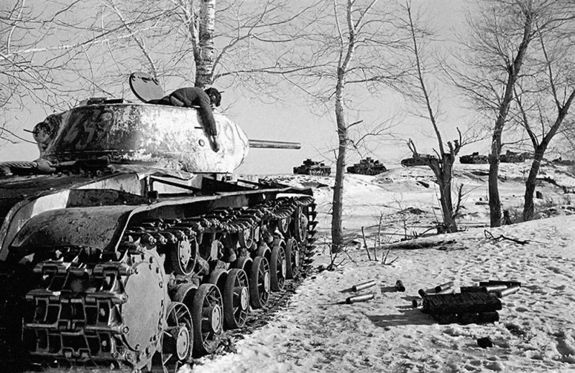
После боя. Расстрелявший немецкую танковую колонну советский танк КВ-1C (скоростной) и его погибший танкист. Воронежский фронт
Сам город Воронеж оказался третьим, после Ленинграда и Севастополя, по длительности нахождения на линии фронта, 212 дней и ночей линия фронта проходила непосредственно через город. За всю войну было только два города - Сталинград и Воронеж, где линия фронта проходила через сам город. Воронеж вошел в число 12 городов Европы, наиболее пострадавших во Второй мировой войне и в число 15 городов СССР, требующих немедленного восстановления, всего было уничтожено до 95% всех зданий города.
Надолго запомнили Воронеж и наши враги , особенно венгры, они под Воронежем практически потеряли всю свою наиболее боеспособную армию, а всего на воронежском направлении было уничтожено 26 немецких дивизий, 2-я венгерская (полностью) и 8-я итальянская армия, а также румынские части. Количество пленных было больше, чем под Сталинградом, общее количество пленных вражеских солдат, взятых в районе Воронежского фронта, составило порядка 75 000 солдат и офицеров.
При этом, по различным данным, потери немецких войск и их союзников составили 320 тысяч солдат и офицеров. Еще больше потеряла наша армия, в сражениях на воронежской земле погибло около 400 000 советских воинов.
В годы, когда страна начала отмечать свои города особым титулом «Город-Герой», тогдашними воронежскими руководителями были представлены документы на присвоение этого почетного звания Воронежу. Но, к сожалению, отклика данная инициатива с места у московских руководителей тогда так и не нашла, ограничились только награждением города Орденом Отечественной войны I степени.
16 февраля 2008 года за героизм, проявленный защитниками города во время оккупации немецкими войсками, не давший им полностью захватить один из основных центров страны, городу присвоено почётное звание Российской Федерации «Город воинской славы», так и стоит скромно Воронеж в ряду городов воинской славы, город так и не ставший Городом-Героем.
P.S. Особенно при битве за Воронеж зверствовали венгерские подразделения, их преступления были настолько ужасны и чудовищны, что существовал не гласный приказ, венгров - в плен живыми не брать.
Сохранилось донесение начальника Политуправления Воронежского фронта Шатилова от 31 августа 1942 г., в котором он информировал Москву (в ГЛАВПУРККА тов. Щербакову) о зверствах фашистов на воронежской земле. Вот этот документ:
«Доношу о фактах чудовищных зверств немецких оккупантов и их венгерских холуев над советскими гражданами и пленными военнослужащими Красной Армии.
Частями армии, где начальником политотдела тов. КЛОКОВ, освобождено от мадьяр село Щучье. После того, как из села Щучье были изгнаны оккупанты, политрук ПОПОВ М. А., военфельдшеры КОНОВАЛОВ А. Л. и ЧЕРВИНЦЕВ Т. И. обнаружили следы чудовищных зверств мадьяр над гражданами села Щучье и пленными красноармейцами и командирами.
Лейтенант САЛОГУБ Владимир Иванович, будучи раненым, был захвачен в плен и зверски замучен. На его теле обнаружено более двадцати (20) ножевых ран.
Младший политрук БОЛЬШАКОВ Федор Иванович, тяжело раненный, попал в плен. Кровожадные разбойники издевались над неподвижным телом коммуниста. На руках его были вырезаны звезды. На спине несколько ножевых ран.
Санинструктор ВИЛЕНСКИЙ в бою был тяжело ранен и подобран гражданкой ГОРБАЧЕВОЙ Акулнной. Мадьяры узнали об этом, пришли к нему и спросили: «Рус наш?». Молодой патриот ответил отрицательно. Тогда мадьяры взяли ВИЛЕНСКОГО С. вместе с постелью, на которой он лежал, и живым зарыли в яму.
На глазах всего села был расстрелян мадьярами гражданин КУЗЬМЕНКО за то, что у него в хате нашли 4 патрона.
Как только гитлеровские холопы ворвались в село, так сразу же стали забирать всех мужчин от 13 до 80 лет и угонять в свой тыл.
Более 200 человек было вывезено ими из села Щучье. Из них расстреляли за селом 13. В числе расстрелянных оказались ПИВОВАРОВ Никита Никифорович, его сын ПИВОВАРОВ Николай, ЗЫБИН Михаил Николаевич, заведующий школой; ШЕВЕЛЕВ Захар Федорович, КОРЖЕВ Николай Павлович и др.
У многих жителей были отняты вещи и скот. Фашистские бандиты угнали 170 коров и более 300 овец, отнятых у граждан. Многих девушек и женщин изнасиловали.
Бежавший из фашистского плена 16-летний ГОРБАЧЕВ Вася (взятый из села Щучьего вместе со стариками) рассказал о зверствах немецких оккупантов, которые ему пришлось видеть по пути до Острогожска. В деревне Новая Грань разъяренные гитлеровцы с визгом резали пленного красноармейца, а потом отрубили ему голову и оставили труп не зарытым.
В селе Солдатское (близ Острогожска) немецкие звери сожгли живыми 18 человек за то, что возле села партизанами был разбит немецкий обоз.
Акт о чудовищных зверствах гитлеровцев вышлю сегодня же.
У взятого в плен немецкого солдата 593-го полка 323-й пехотной дивизии Г. Ш. изъято письмо матери из Дармштадта, в котором она пишет: «Вчера я узнала, что бедные русские здесь, на фабрике Модака, получают тухлый картофель, сваренный вместе с кожурой. Их тошнит и рвет от такой пищи. Один наш рабочий сказал, что он не может смотреть на это. Но другие говорят, что на остальных фабриках дело обстоит не лучше. Подумай только об этом! И мы называемся культурными людьми! Мне противно делается от всего этого». Г. Ш. обратился к своим товарищам с призывом сдаться в плен. В своем обращении он привел слова матери».
Правобережную часть Воронежа фашисты превратили в мертвую зону. Они уничтожали культурные ценности, грабили библиотеки, музеи, культурные заведения. В лаборатории ВГУ они похитили чертежи и схемы самолета авиаконструктора А. С. Москалева по стреловидной модели крыла. Лишь после войны они выдали этот вариант самолета за свое изобретение

